Ansys:

Max 372.4 K

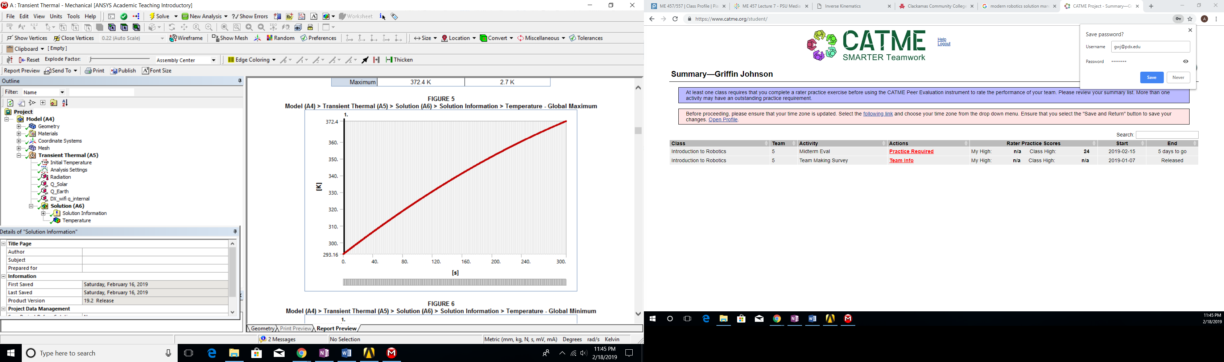

Matlab:

Max 366.4 K

